**Robô Separa Experiência a Vencer**

- DPCUCA (mês atual)

**Gerar experiência a vencer**

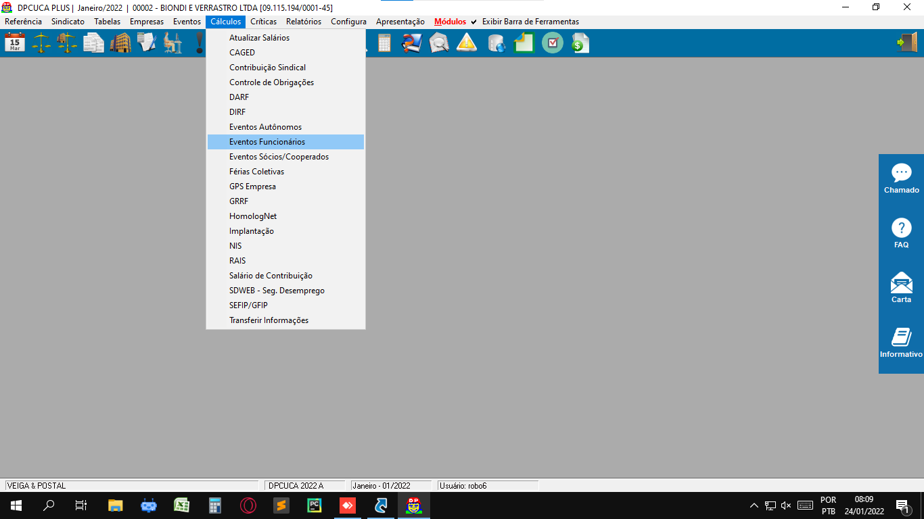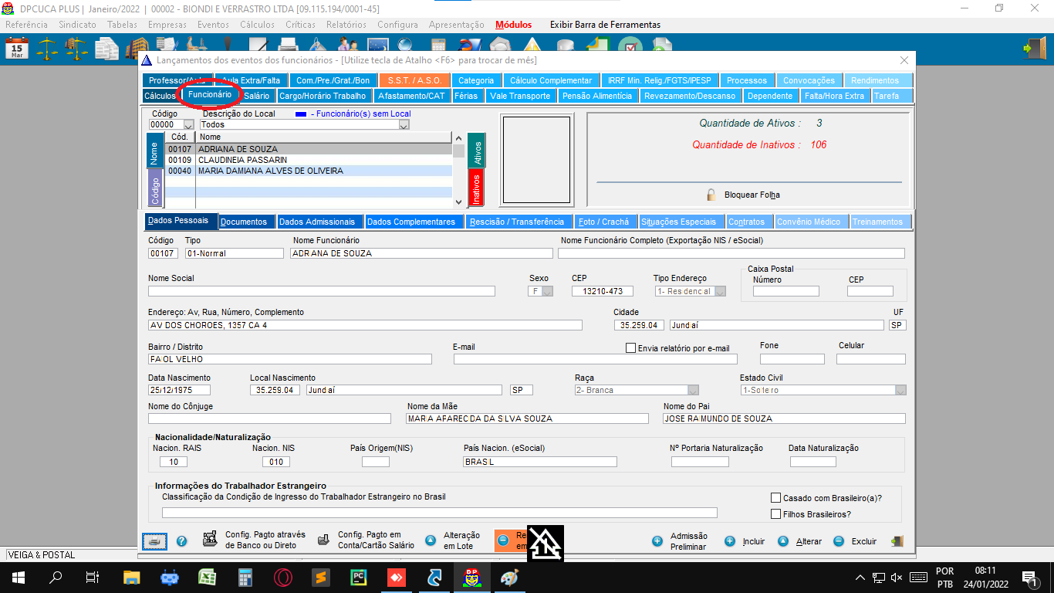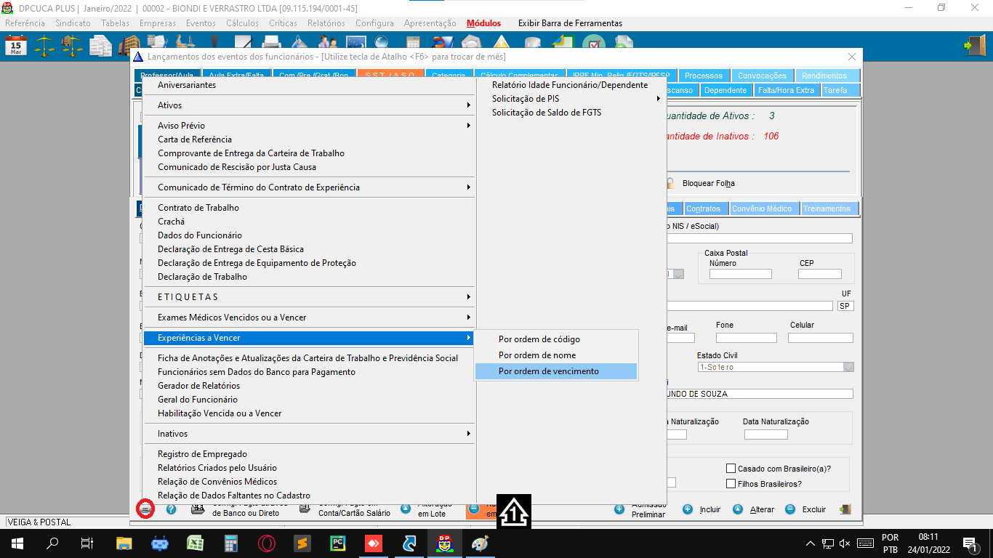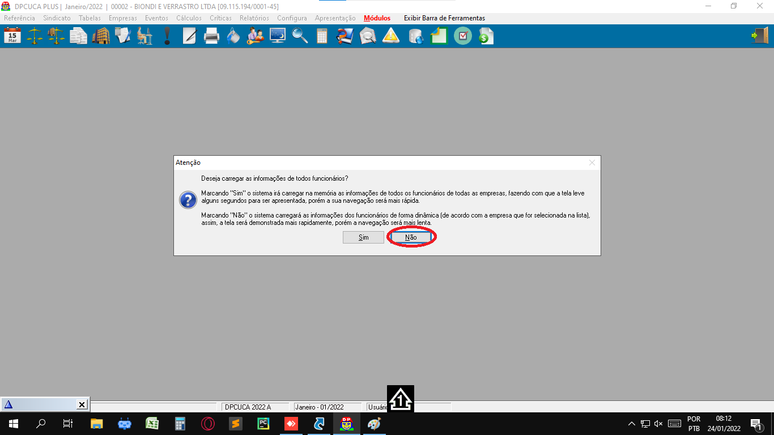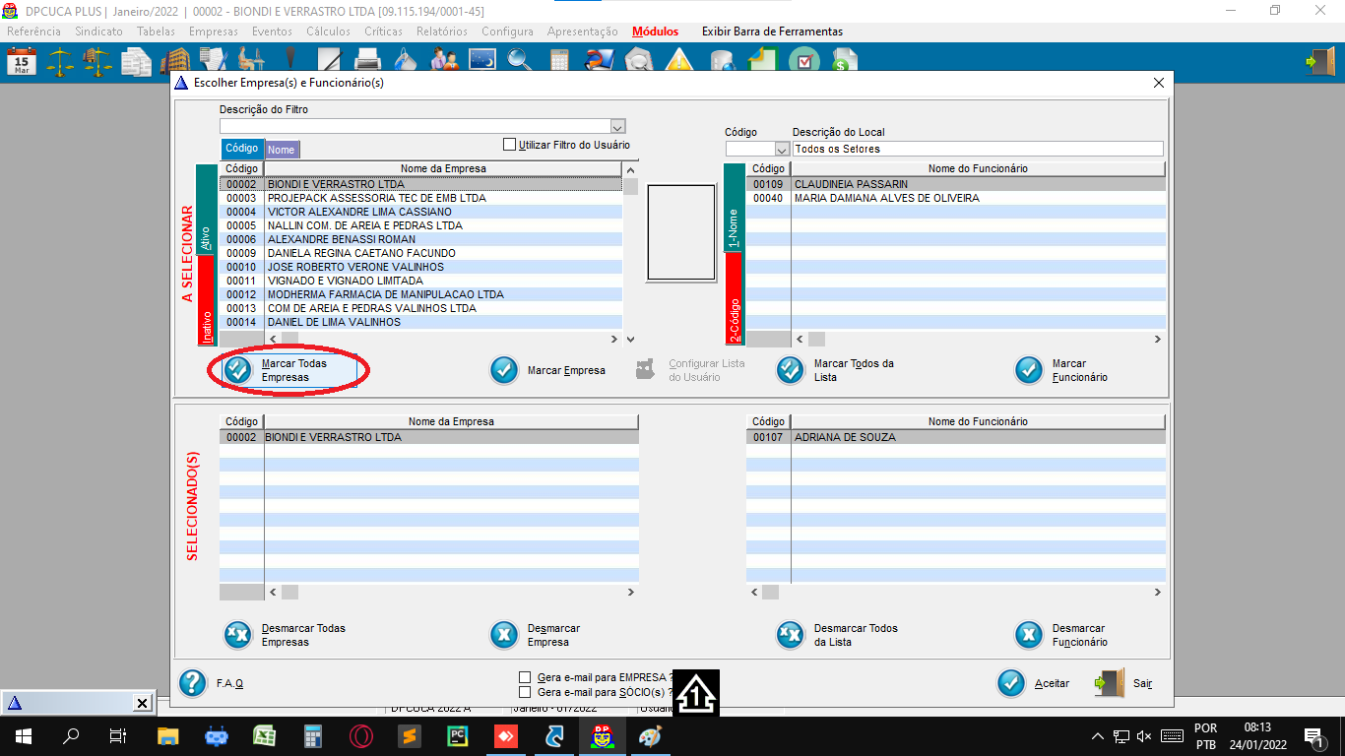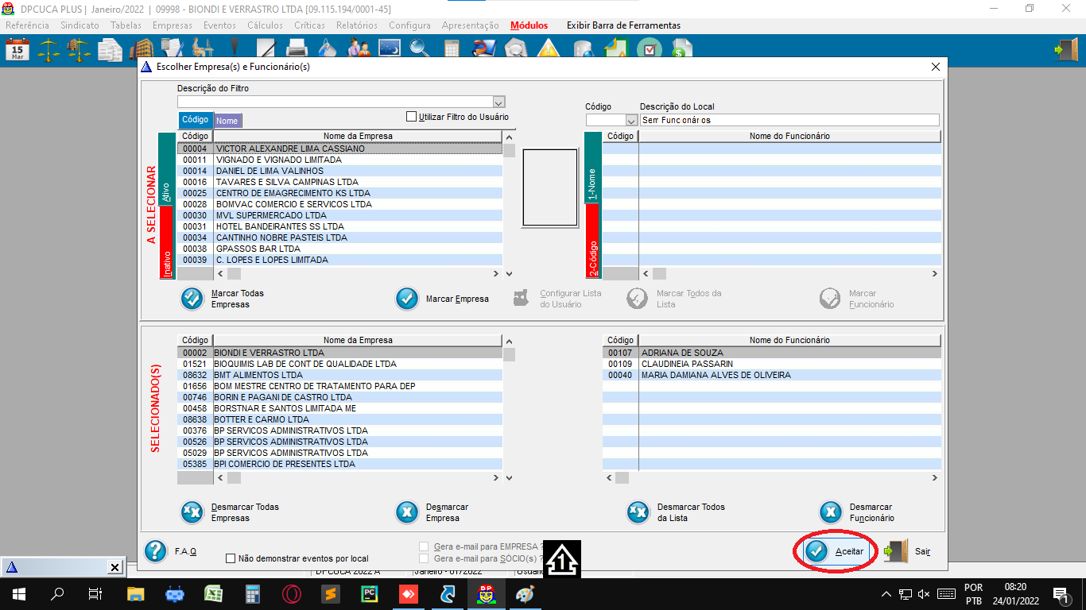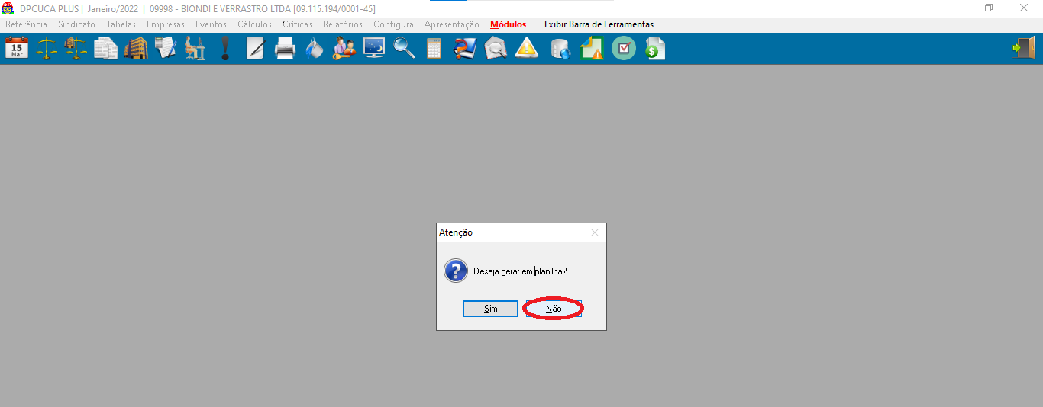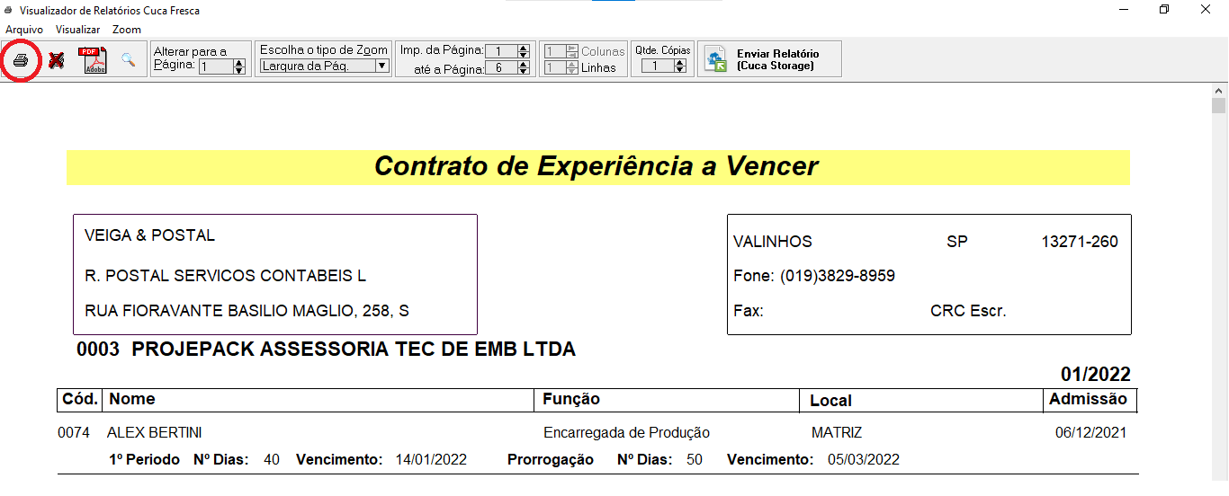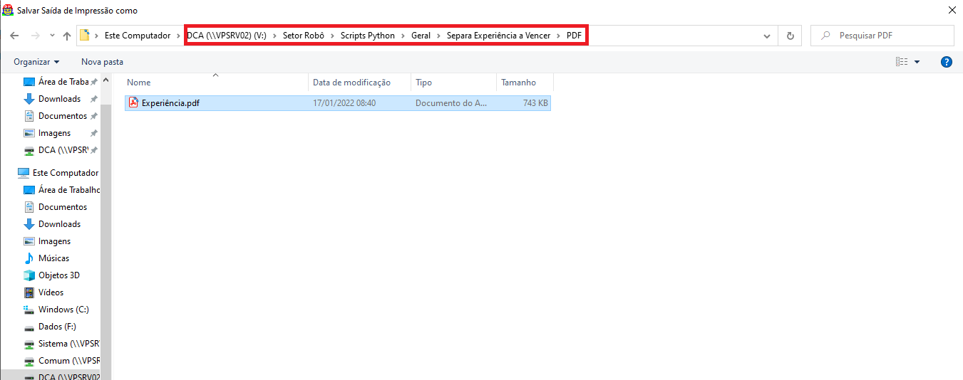

Substitua o arquivo que já está na pasta

**Gerando relatório de empresas**

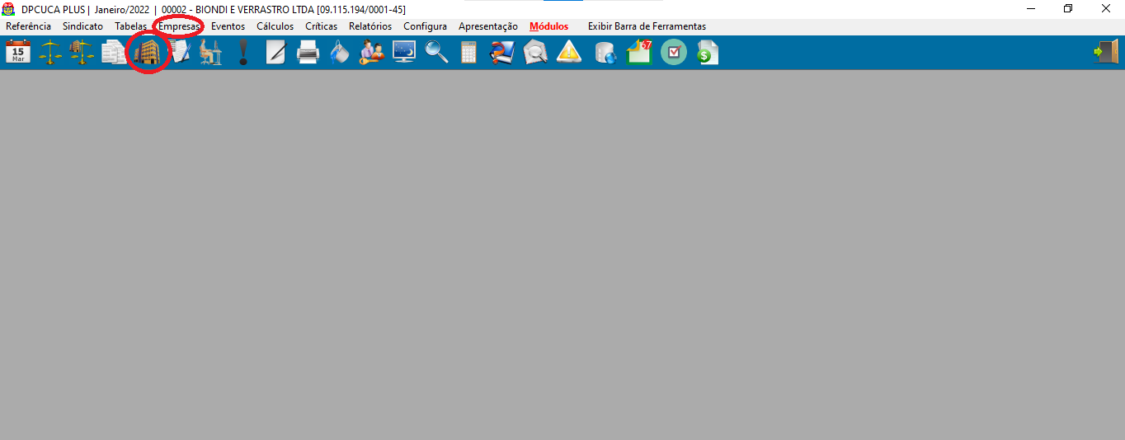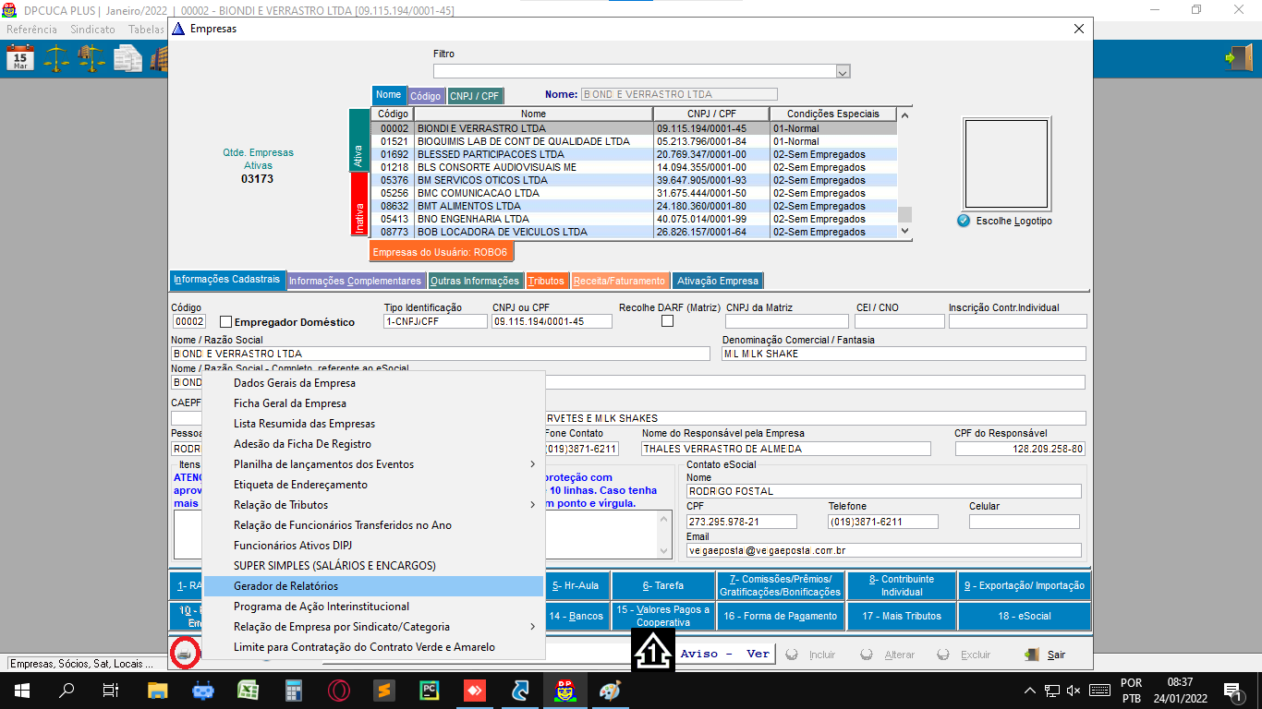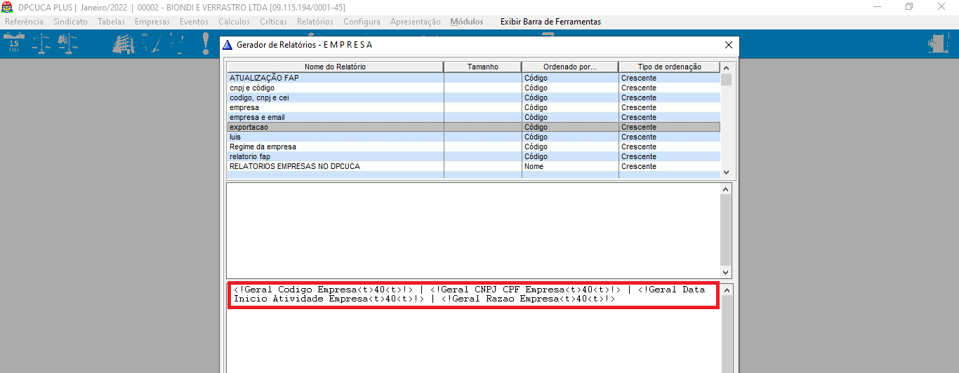

**O relatório deve conter Código da empresa, CPF/CNPJ da empresa e a Razão Social, nessa ordem, se na hora de gerar no DPCUCA tiver alguma opção a mais, a princípio não tem problema, caso de algum erro durante o processo gere o relatório novamente porém retire qualquer outra opção a mais que esteja selecionada**

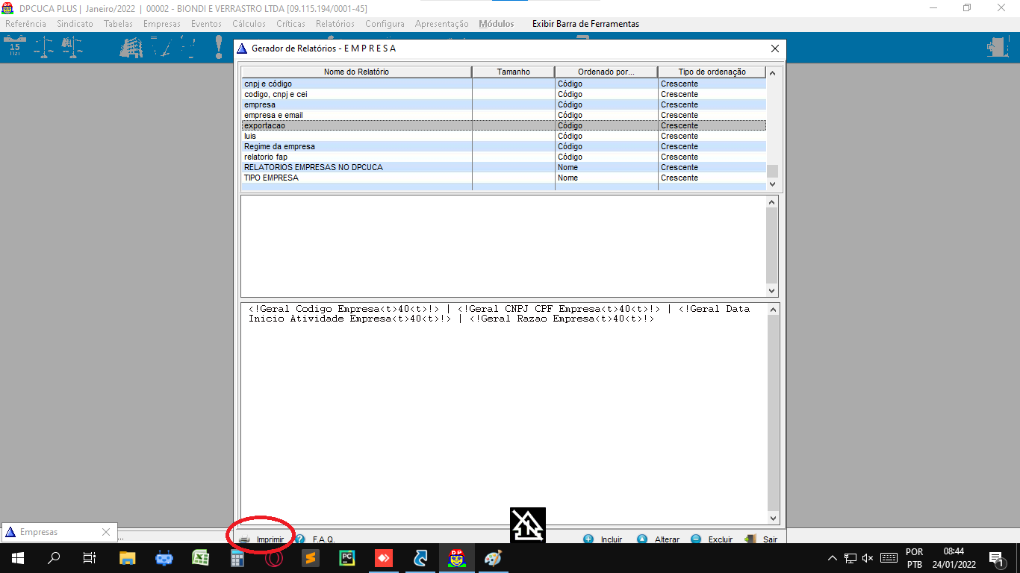

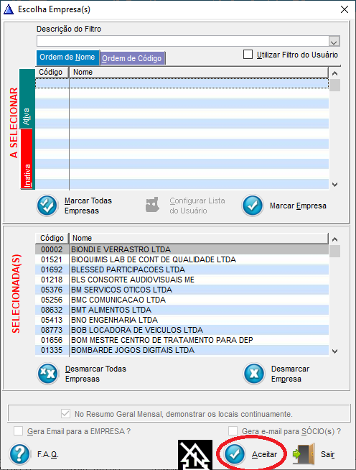

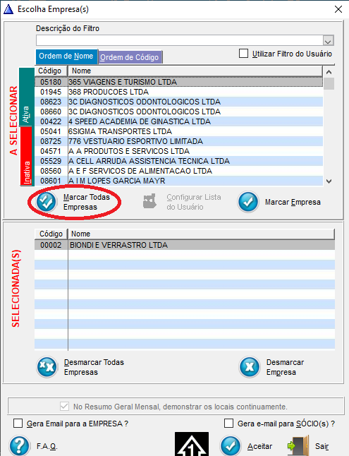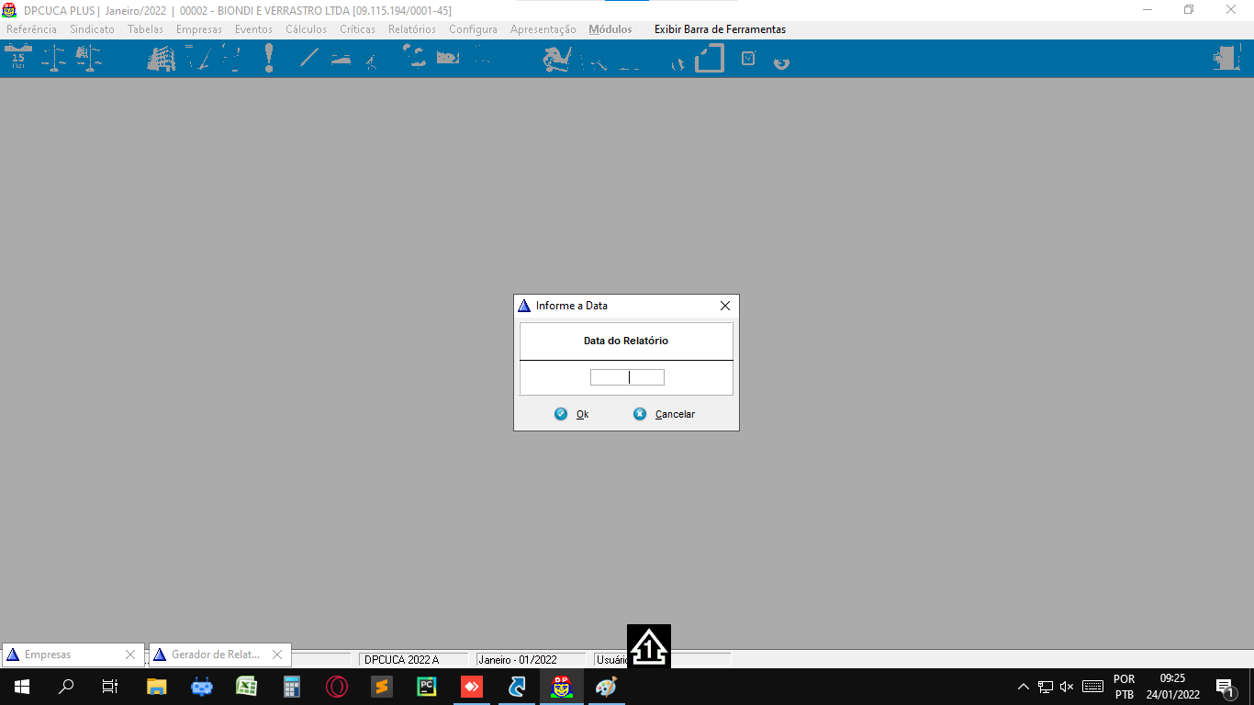

**Digite a data atual**

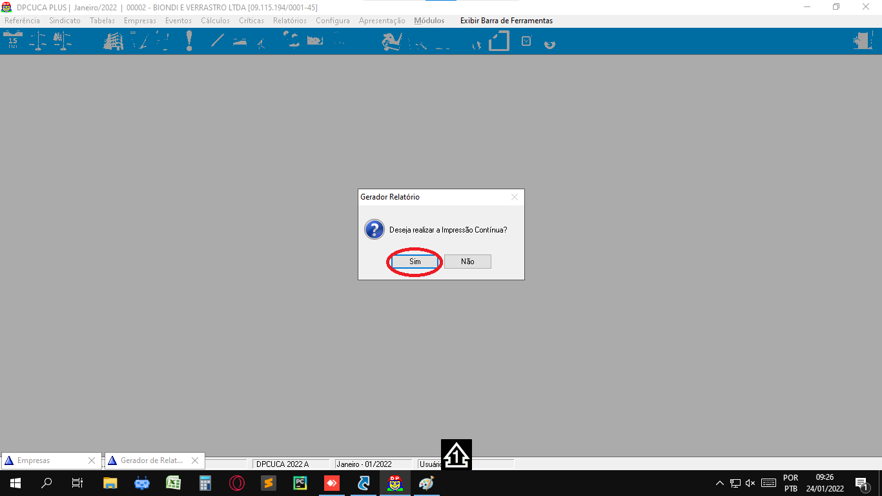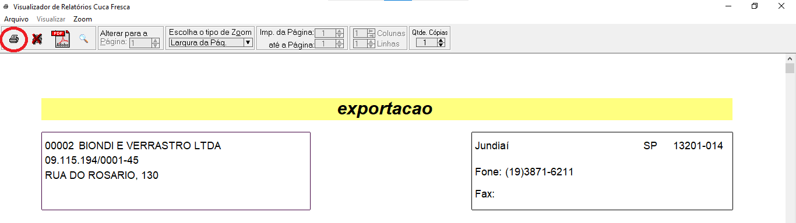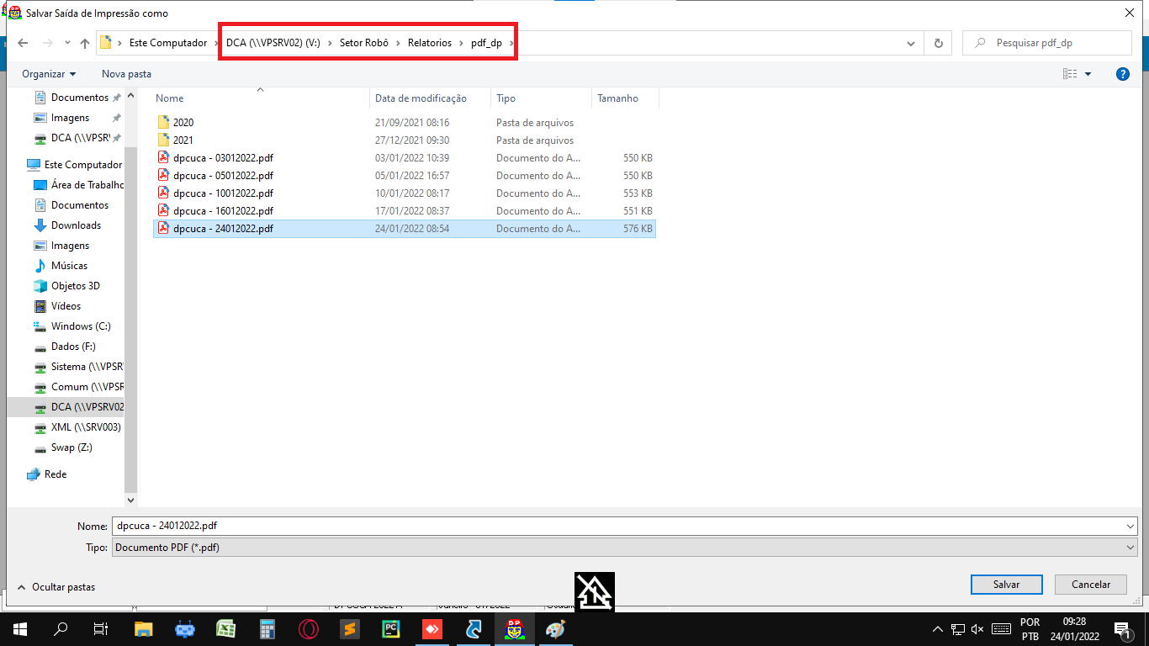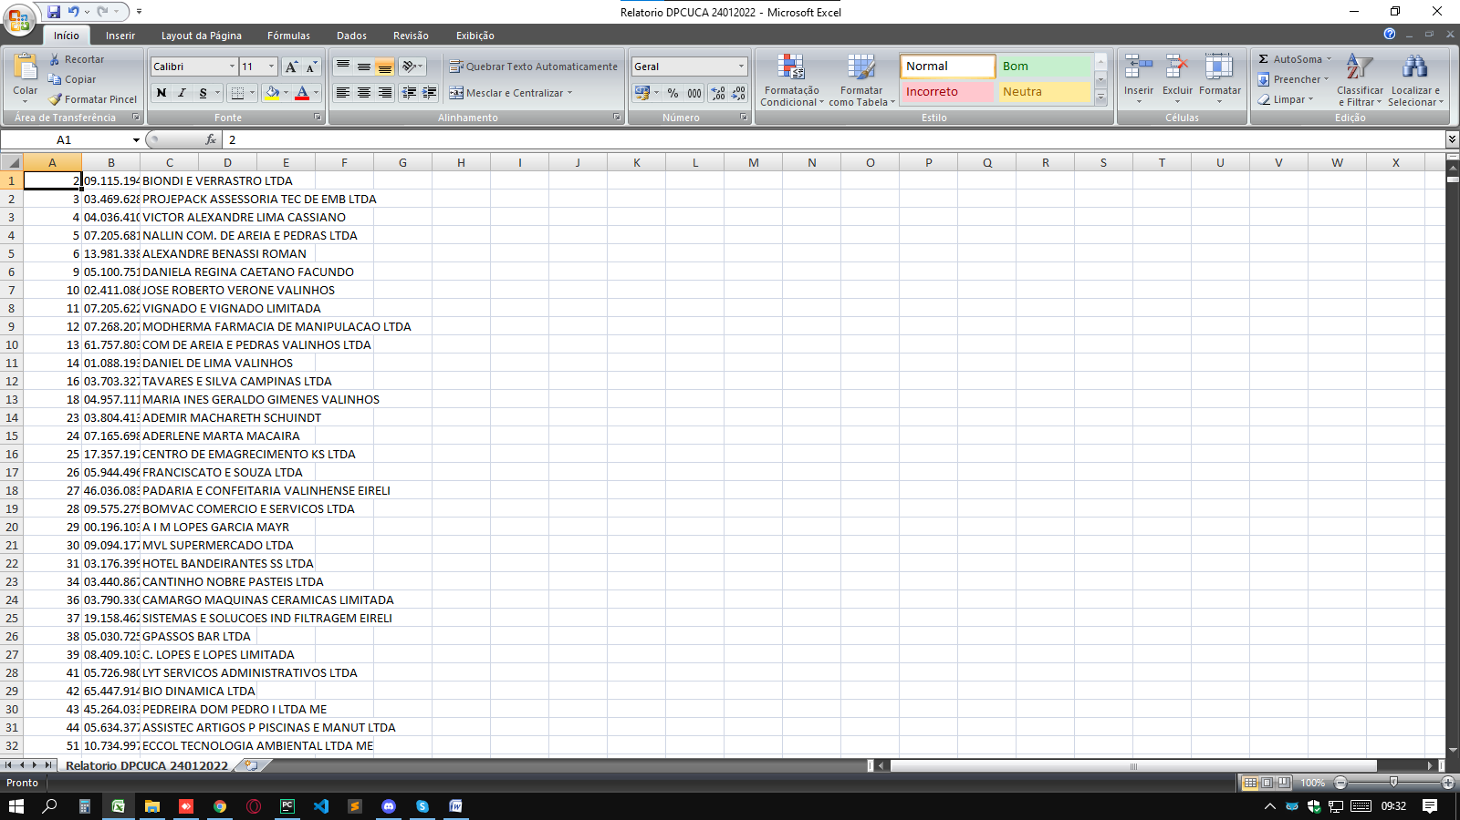

**A planilha final deve ser assim, caso tenha alguma coluna a mais, deve ser removida**

**- Gerando os arquivos**

Primeiro deve geral o relatório DPCUCA em Excel com o seguinte robô: V:\Setor Robô\Scripts Python\Geral\gerar relatorio dpcuca

Após isso rodar o separador de PDF para Experiência: V:\Setor Robô\Scripts Python\Geral\Separa Experiência a Vencer

Quando terminar, colocar a pasta ‘Separados’ aqui: \\vpsrv03\Arq_Robo\Experiência a vencer

Mandar email para Andressa e Ninive